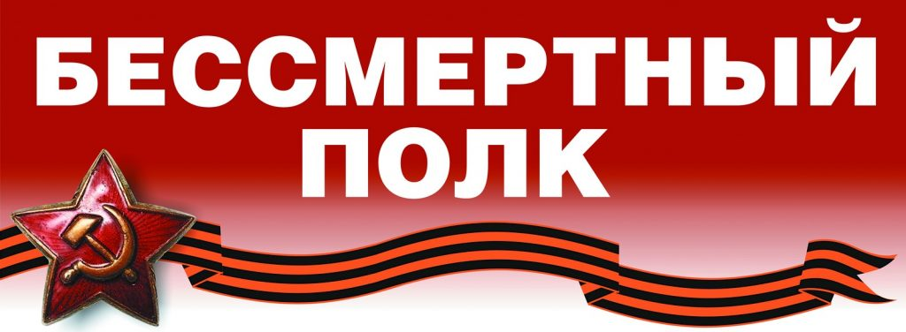

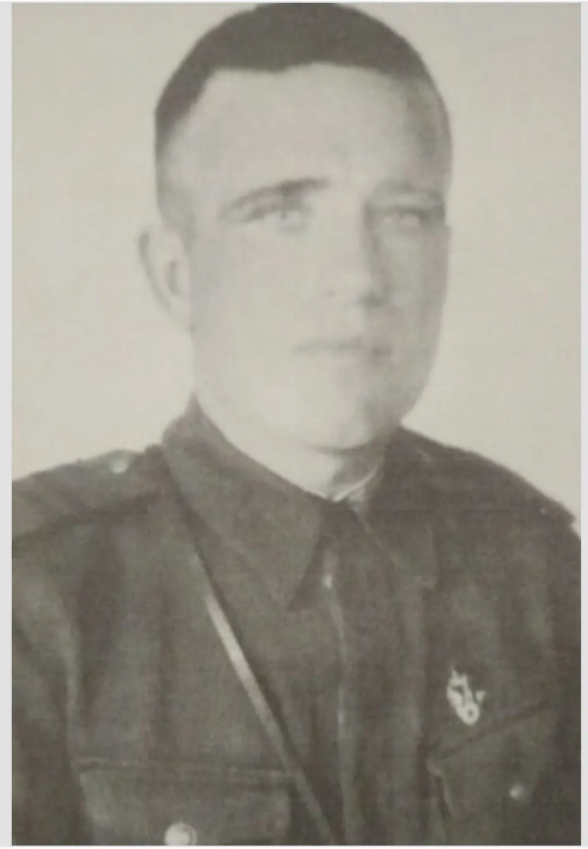
Старший сержант
Велетнюк Дмитрий Илларионович
(04.02.2014 г.- 09.05.1975 г.)

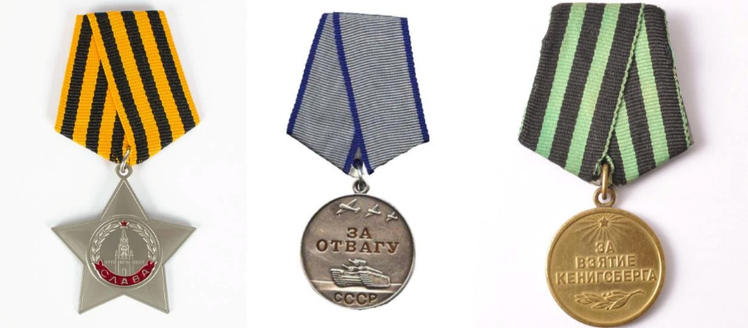
Призван на фронт в 1941 году. Место призыва: "Муровано- Куриловецкий РВК, Винницкая область , УССР". Был зачислен в 1060 стрелковый полк 264 стрелковой дивизии. Был назначен командиром взвода. Прошёл всю войну. Участвовал во взятии Кёнигсберга. Был дважды ранен, контужен. После победы над фашисткой Германии, в составе 48 гвардейской стрелковой дивизии был направлен на Дальний Восток на борьбу с Японскими захватчиками. За годы войны был удостоен многим наградам, такими как: "Медаль за отвагу", "Медаль за взятие Кёнигсберга ", "Орден Славы lll степени".

